Министерство образования Республики Беларусь
Учреждение образования
БЕЛОРУССКИЙ ГОСУДАРСТВЕННЫЙ УНИВЕРСИТЕТ
ИНФОРМАТИКИ И РАДИОЭЛЕКТРОНИКИ

Факультет компьютерных систем и сетей
Кафедра программного обеспечения информационных технологий
Дисциплина: Основы алгоритмизации и программирования (ОАиП)

ОТЧЁТ
по лабораторной работе №2

Тема работы: Исследование алгоритмов сортировки массивов

Выполнил
студент: гр. 151004 Иванов И.И.

Проверил: Фадеева Е.П.

Минск 2022
содержание
1 Постановка задачи 3
2 Описание алгоритмов решения задачи 4
3 Структура данных 5
3.1 Структура данных программы 5
3.2 Структура данных алгоритма Swap 5
3.3 Структура данных алгоритма Fill 5
3.4 Структура данных алгоритма BubbleSort 6
3.5 Структура данных алгоритма HeapSort 6
3.6 Структура данных алгоритма SiftDown 7
4 Схема алгоритма решения задачи по ГОСТ 19.701-90 8
4.1 Схема алгоритма решения задачи 8
4.2 Схема алгоритма Swap 9
4.3 Схема алгоритма Fill 10
4.4 Схема алгоритма BubbleSort 11
4.5 Схема алгоритма HeapSort 12
4.6 Схема алгоритма SiftDown 13
5 Результаты расчетов 14
Приложение А 15
Приложение Б 19

Постановка задачи
Провести сравнительный анализ пузырька с флажком и пирамидальной сортировок по числу сравнений.

Размерности массивов соответственно: 100, 250, 500, 1000, 2000, 3000.

Типы массивов:

- случайный
- отсортированный
- перевернутый

Методика решения задачи
Для каждой размерности N генерируется массив по определённым правилам.
Сразу отсортированный масив создаётся посредством присваивания его элементам значений, равных индексам элементов:

A[I]:=I

Отсортированный в другую сторону масив создаётся ровно наоборот:

A[I]:=N-I

Случайный массив генерируется посредством присваивания его элементам случайных значений в диапазоне от 1 до верхней границы массива:

[I]:=Random(N)

После этого начинается сортировка с подсчётом значений. Чтобы подсчёт проходил в равных условиях, массив предварительно копируется, а затем задействуется во втором виде сортировки.
Каждое сравнение увеличивает число сравнений на 1; если же сравнение сложное, т.е. содержащее логические операции or, and и так далее, то количество сравнений наращивается столько раз, сколько частей содержится в сравнении.
Пузырёк с флажком является улучшенной сортировкой обменами. Суть заключается в том, что на каждой итерации осуществляется проверка, была ли хоть одна перестановка в процессе итерации. Если перестановок не было, сортировка прекращается. Таким образом, отсортированный заранее массив не будет сортироваться как положено, а будет проверен целиком всего один раз.
Пирамидальная сортировка является улучшенной сортировкой выбором. В сортировке выбором больше всего времени уходит на поиск максимального элемента в неотсортированной части. Пирамидальная сортировка лишена этого недостатка, поскольку на каждой итерации она сохраняет больше информации, формируя бинарную кучу. Бинарная куча – это граф-дерево, каждый узел которого может иметь не более двух потомков.
В нашем случае это не бинарное дерево в прямом смысле, а обычный массив, элементы которого мысленно имеют свою роль: для каждого элемента i есть элементы 2i+1 и 2i+2 , принятые за левый и правый дочерний.
Для вычисления теоретического числа сравнений при использовании алгоритма сортировки пузырьком с флажком используется следующая формула:

C_{max} = (N²-N)/2; C_{min} = N-1

Максимальное количество сравнений будет произведено в обратном массиве. Минимальное – в отсортированном. Случайно сгенерированные массивы по количеству сравнений попадут в диапазон между максимальным и минимальным значением, зачастую ближе к максимальному, нежели к минимальному.

Для вычисления теоретического числа сравнений при использовании алгоритма пирамидальной сортировки используется следующая формула:

C_{ср} = 2 * N * log₂N

Максимальное количество сравнений будет произведено в отсортированном массиве. Минимальное – в обратном. В среднем количество будет стремиться к теоретическому, но точное количество сравнений теоретически установить невозможно.

Описание алгоритмов решения задачи
Таблица 1 – Описание алгоритмов решения задачи
№  п.п | Наименование алгоритма | Назначение алгоритма | Формальные параметры | Предполагаемый тип реализации
1. | Основной алгоритм | Вызывает следующие подпрограммы:  Swap, Fill,  BubbleSort, SiftDown, HeapSort
3. | Swap(A, B) | Обменивает элементы A и B местами | A, B – получает защищённое значение от фактического параметра | Процедура
4. | Fill(Arr, N, Opt) | Заполняет массив Arr размерности N согласно правилу Opt | M – получает защищённое значение от фактического параметра | Процедура
5. | BubbleSort (Arr, N, Comp) | Сортирует массив Arr размерности N, сохраняет число сравнений в Comp | Arr, N, Comp - получает защищённое значение от фактического параметра | Процедура
6. | SiftDown (Arr, Node, N, Comp) | Сортирует, начиная с индекса Node, массив Arr размерности N, сохраняет число сравнений в Comp | Arr, N, Comp - получает защищённое значение от фактического параметра  Node – получает адрес от фактического параметра | Процедура
7. | HeapSort(Arr, N, Comp) | Сортирует массив Arr размерности N, сохраняет число сравнений в Comp | Arr, N, Comp - получает защищённое значение от фактического параметра | Процедура

Структура данных

Структура данных программы
Таблица 2 – Структура данных
Элементы данных | Рекомендуемый тип | Назначение
I, J | Integer | Параметры цикла
Comp | Integer | Число сравнений
Arr1, Arr2 | Array[1..3000] Of Integer | Массивы для сортировки
N | Array[1..6] Of Integer | Массив из размерностей массивов
S | Array[1..3] Of String | Массив из имён массивов

Структура данных алгоритма Swap
Таблица 3 – Структура данных алгоритма Swap(A, B)
Элементы данных | Рекомендуемый тип | Назначение | Тип параметра
A | Integer | Обмениваемое число | Формальный
B | Integer | Обмениваемое число | Формальный
T | Integer | Сохранённое число | Локальный

Структура данных алгоритма Fill
Таблица 4 – Структура данных алгоритма Fill(Arr, N, Opt)
Элементы данных | Рекомендуемый тип | Назначение | Тип параметра
Arr | Array[1..3000] | Массив | Формальный
N | Integer | Количество элементов массива | Формальный
Opt | Integer | Выбор условия, по которому заполняется массив | Формальный
I | Integer | Параметр цикла | Локальный

Структура данных алгоритма BubbleSort
Таблица 5 – Структура данных алгоритма BubbleSort(Arr, N, Comp)
Элементы данных | Рекомендуемый тип | Назначение | Тип параметра
Arr | Array[1..3000] | Массив | Формальный
N | Integer | Количество элементов массива | Формальный
Comp | Integer | Число сравнений | Формальный
I, J | Integer | Параметры цикла | Локальный
Sorted | Boolean | «Флажок» сортировки | Локальный

Структура данных алгоритма HeapSort
Таблица 6 – Структура данных алгоритма HeapSort (Arr, N, Comp)
Элементы данных | Рекомендуемый тип | Назначение | Тип параметра
Arr | Array[1..3000] | Массив | Формальный
N | Integer | Количество элементов массива | Формальный
Comp | Integer | Число сравнений | Формальный
NodeCurr | Integer | Текущий индекс | Локальный
NodeLast | Integer | Сохранённый индекс | Локальный

Структура данных алгоритма SiftDown
Таблица 7 – Структура данных алгоритма SiftDown(Arr, Node, N, Comp)
Элементы данных | Рекомендуемый тип | Назначение | Тип параметра
Arr | Array[1..3000] | Массив | Формальный
Node | Integer | Текущий индекс | Формальный
N | Integer | Количество элементов массива | Формальный
Comp | Integer | Число сравнений | Формальный
Root | Integer | Текущий индекс | Локальный
Child | Integer | Дочерний индекс | Локальный
Sifted | Boolean | Закончена ли сборка дерева | Локальный

Схема алгоритма решения задачи по ГОСТ 19.701-90

Схема алгоритма решения задачи
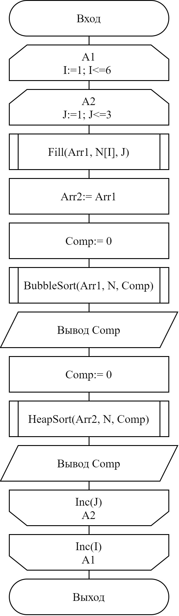
Рисунок 1 – Схема алгоритма решения задачи

Схема алгоритма Swap
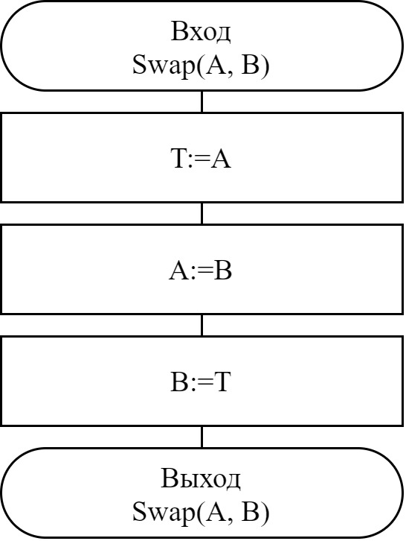
Рисунок 2 – Схема алгоритма Swap

Схема алгоритма Fill
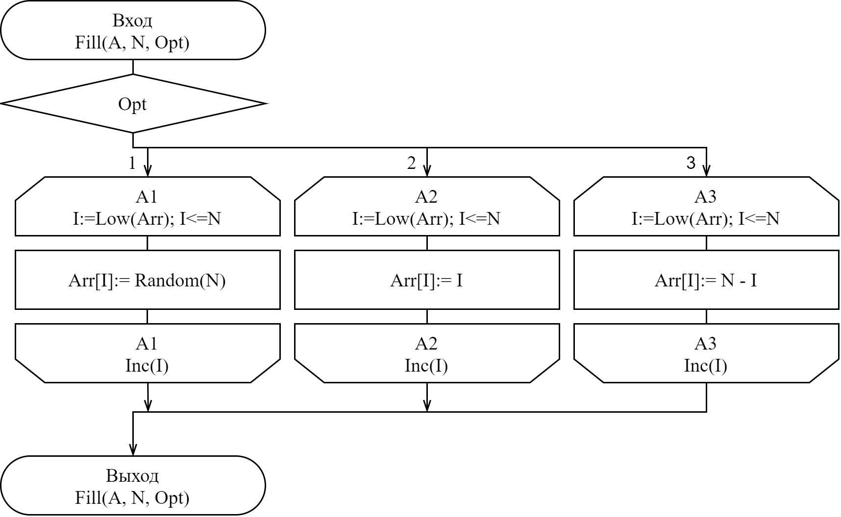
Рисунок 3 – Схема алгоритма Fill

Схема алгоритма BubbleSort
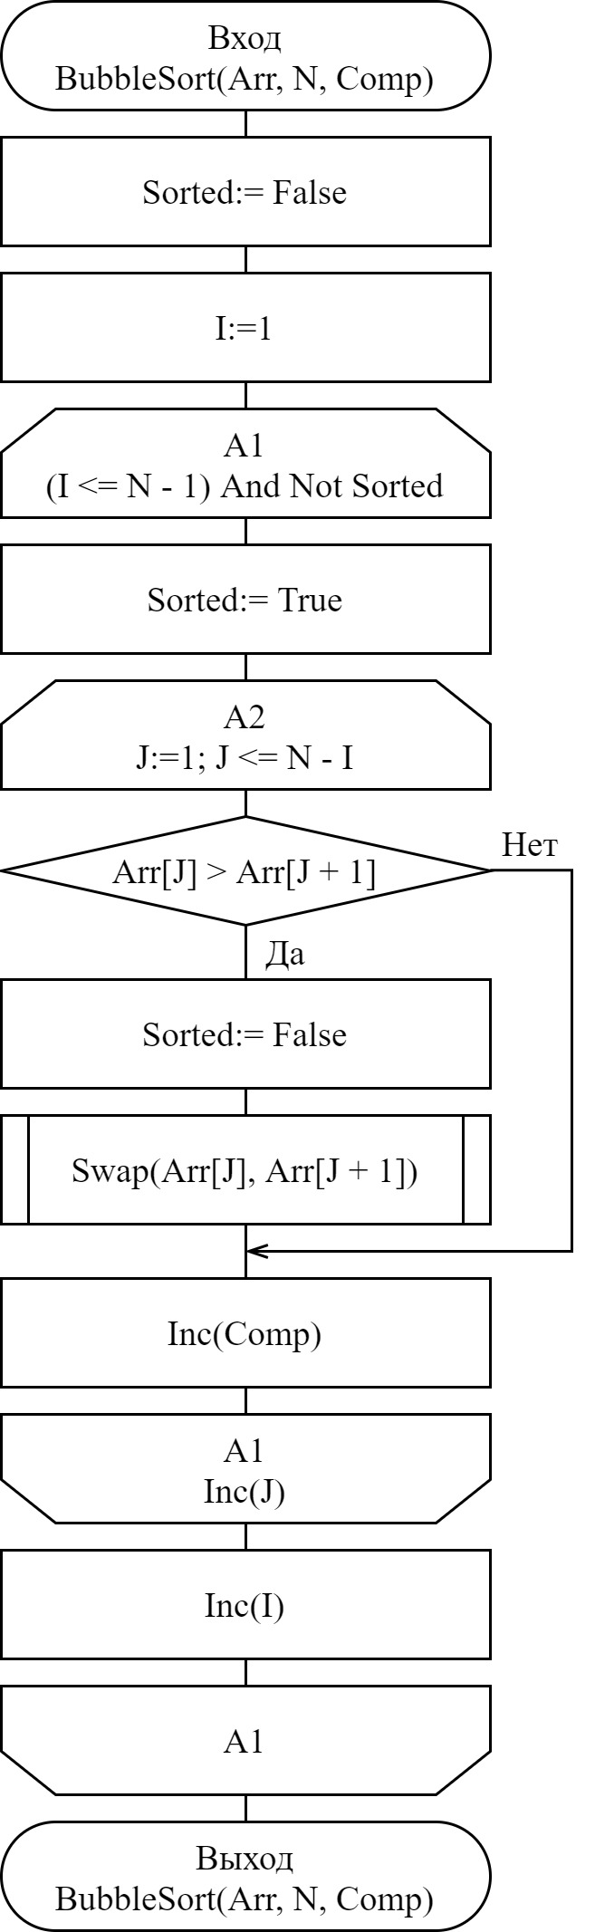
Рисунок 4 – Схема алгоритма BubbleSort

Схема алгоритма HeapSort
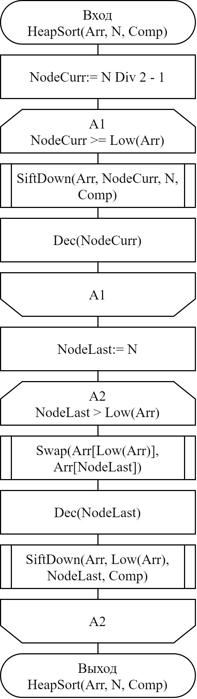
Рисунок 5 – Схема алгоритма HeapSort

Схема алгоритма SiftDown
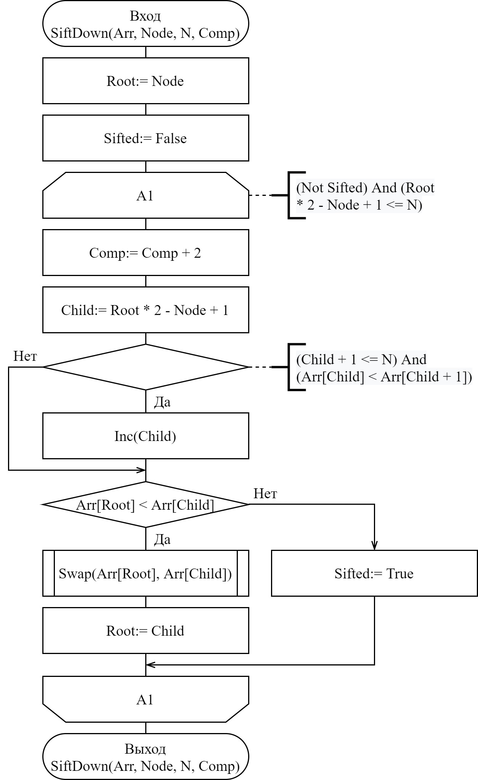
Рисунок 6 – Схема алгоритма SiftDown

Результаты расчетов
Вследствие результатов программы мы получаем следующие результаты:
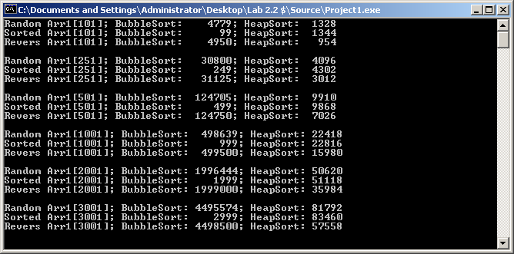

Рисунок 7 – Результаты расчетов

Приложение А
(обязательное)
Исходный код программы (постановка 1)

Program Lab2;
{Comp sorts}

//Use app
{$APPTYPE CONSOLE}

//Declare modules
Uses
SysUtils;

//Declare types
Type
TArr = Array[1..3000] Of Integer;
//TArr - our array

//Declare Vars
Var
I, J: Integer;
Comp: Integer;
Arr1, Arr2: TArr;
N: Array[1..6] Of Integer = (100, 250, 500, 1000, 2000, 3000);
S: Array[1..3] Of String = ('Random', 'Sorted', 'Revers');
//I,J - loop params
//N - array sizes
//Comp - quantity of comparisons
//Arr1, Arr2 - our arrays
//N - num of elements
//S - name of array

//Swaps 2 elements
//A, B - elements
Procedure Swap(Var A, B: Integer);
Var
T: Integer;
//T - temp
Begin
T:= A;
A:= B;
B:= T;
End;

//Fills array with elements
//Arr - array, N - array size, Opt - filler type
Procedure Fill(Var Arr: TArr; Const N, Opt: Integer);
Var
I: Integer;
//I - select type of filling
Begin
Randomize;
Case Opt Of
1:
For I:= Low(Arr) To N Do
Arr[I]:= Random(N);
2:
For I:= Low(Arr) To N Do
Arr[I]:= I;
3:
For I:= Low(Arr) To N Do
Arr[I]:= N - I;
End;
End;

//Sorts an array and calculates the number of comparisons
//Arr - array, N - array size, Comp - comparisons
Procedure BubbleSort(Var Arr: TArr; Const N: Integer; Var Comp: Integer);
Var
I, J: Integer;
Sorted: Boolean;
//I, J - loop params
//Sorted - condition to exit
Begin
Sorted:= False;
I:= 1;
While (I <= N - 1) And Not Sorted Do
Begin
Sorted:= True;
For J:= 1 To N - I Do
Begin
If Arr[J] > Arr[J + 1] Then
Begin
Sorted:= False;
Swap(Arr[J], Arr[J + 1]);
End;
Inc(Comp);
End;
Inc(I);
End;
End;

//Sorts an array and calculates the number of comparisons
//Arr - array, Node - current index, N - array size, Comp - comparisons
Procedure SiftDown(Var Arr: TArr; Node: Integer; Const N: Integer; Var Comp: Integer);
Var
Root, Child: Integer;
Sifted: Boolean;
//Root, Child - indexes
//Sifted - condition to exit
Begin
Root:= Node;
Sifted:= False;
While (Not Sifted) And (Root * 2 - Node + 1 <= N) Do
Begin
Comp:= Comp + 2;
Child:= Root * 2 - Node + 1;
If (Child + 1 <= N) And (Arr[Child] < Arr[Child + 1]) Then
Inc(Child);
If Arr[Root] < Arr[Child] Then
Begin
Swap(Arr[Root], Arr[Child]);
Root:= Child;
End
Else
Sifted:= True;
End;
End;

//Sorts an array and calculates the number of comparisons
//Arr - array, N - array size, Comp - comparisons
Procedure HeapSort(Var Arr: TArr; Const N: Integer; Var Comp: Integer);
Var
NodeLast, NodeCurr: Integer;
//NodeLast, NodeCurr - indexes
//Comps - counter
Begin
NodeCurr:= N Div 2 - 1;
While NodeCurr >= Low(Arr) Do
Begin
SiftDown(Arr, NodeCurr, N, Comp);
Dec(NodeCurr);
End;
NodeLast:= N;
While NodeLast > Low(Arr) Do
Begin
Swap(Arr[Low(Arr)], Arr[NodeLast]);
Dec(NodeLast);
SiftDown(Arr, Low(Arr), NodeLast, Comp);
End;
End;

Begin
For I:= 1 To 6 Do
Begin
For J:= 1 To 3 Do
Begin
Fill(Arr1, N[I], J);

//Show arr size
Write(S[J], ' Arr[', N[I], ']; ');

//Copy array
Arr2:= Arr1;

//Enzero to show true value
Comp:= 0;
BubbleSort(Arr1, N[I], Comp);
Write('BubbleSort: ', Comp: 7, '; ');

//Enzero to show true value
Comp:= 0;
HeapSort(Arr2, N[I], Comp);
Write('HeapSort: ', Comp: 5);

WriteLn;
End;
WriteLn;
End;
ReadLn;
End.

Приложение Б
(обязательное)
Тестовые наборы

Результаты на практике подтверждают теоретические результаты, рассчитанные в Microsoft Excel.

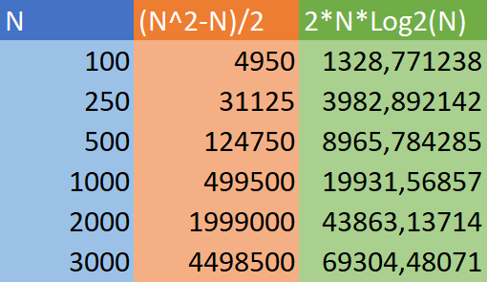 | 